2豊教科号外
令和2年7月17日
市内小中学校長 様
豊橋市教育委員会教育部
科学教育センター
事務長 河合 俊夫

令和2年度出張科学教室および実験セット貸出について

科学教育センターでは科学の楽しさを紹介するため豊橋市内小・中学校等に対し、当センター職員による「出張科学教室」や、教員が使いやすい貸出用実験セットをご用意しております。これまで学校での実施が難しかった科学実験を手軽に実施できますので是非ご利用ください。
（本様式データは視聴覚教育センター・地下資源館HPに掲載しております）

１．利用できる団体
原則として市内小中学校等

２．内容
- 出張科学教室（それぞれ時間は30～90分程度で要相談）
授業名 | 内容
液体窒素実験 | ゴムボール・花・ゴム風船の冷却実験、3相変化（固体・液体・気体）、超電導等の体験、実験解説
目の錯覚実験 | だまし絵等を通して目と脳のふしぎな関係を体験  様々な目の錯覚の方法や原理を解説
重心実験 | 形あるものは重心を中心に考えると現象説明がわかりやすくなることを、やじろべえなどを使って体験、実験解説
音の実験（今年新規） | 空気振動・うなり等音叉実験、高音は何Hzまできこえるか、楽器の科学（モノの形で音が決まる、固有振動）など
天文教室（今年新規） | 星座のなりたち、星空観測のポイントを解説（星座早見盤や「からだのものさし」の使い方など）
地層教室（今年新規） | クラス単位（小5～6年生対象）、地層を作る岩石や豊橋の地層について解説

- 実験セット貸出（貸出期間は2週間以内。受け渡しは視聴覚教育センターにて。）
授業名 | 内容
身近な材料でできる実験セット20点  ※各2点ずつ用意あり(空気砲は1点) | 手に穴があく？／3本の振り子／慣性の法則を確かめよう／悪魔のフォーク？  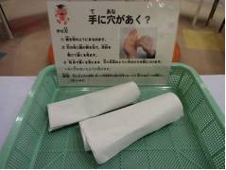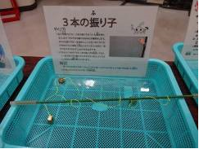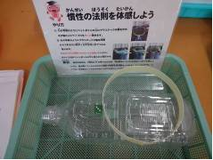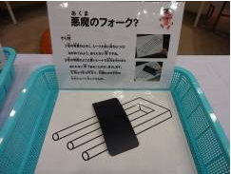  切り口が凸と凹／回るフックから落ちないお弾き／ロープ上るリング／スプーンから鐘の音  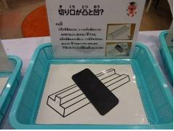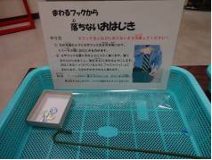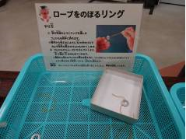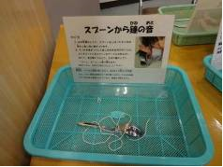  自然に腕が上がる／辺が変？／机の形と大きさは同じ？／濃さが変わるふしぎなカード  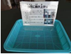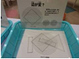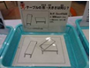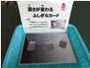  あなたも魔法が使えます／消える●×／空気砲とスモークマシン／スリットアニメーション  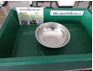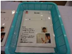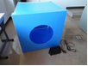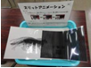  勝手に首がまわる／ふしぎな動きをする模様／静電気の缶ベル／輪ゴムのジャンプ  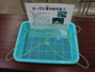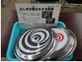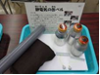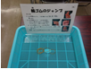
液体窒素実験セット一式 | ・液体窒素保存容器（10L容器、20L容器）・ガラス透明デュワー瓶  ・安全具（革手袋、ゴーグル）・トング・お玉  ・超電導実験機器（超電導セラミック、ネオジム磁石）  ・消耗品（ゴム風船、ソフトテニスボール）・液体窒素 ※  ※業者から学校へ直接納品となります。ご利用者自身で直接調達することも可能です。
貸出品の取り扱いには十分ご注意ください。破損等があれば弁償していただく場合があります。（学校で施設賠償責任保険等に加入していれば保険で対応できる場合があります。ご確認下さい。）

３．利用方法
視聴覚教育センター | - 事前日程調整  実施日、貸出期間等についてお電話でご相談ください。 |  |  |  |  | 学校等
 | 出張科学教室 |  | 実施日：平日（休館日を除く）  時間：30～90分程度で対応可 | 実験セット貸出 | 引渡日：随時可  ※休館日を除く  期間：2週間以内
- 申込書の提出
別紙様式１（申込書）記入の上、ご提出ください。
申込〆切を過ぎてのお申し込みは電話にてご相談ください。

 | 出張科学教室 | 申込〆切：12月末 |  | 実験セット貸出 | 申込〆切：随時可  （液体窒素ご希望の場合は、12月末まで）
 | - 承認書の交付
（液体窒素を含む実験セット貸出の場合）
液体窒素取扱責任者の方は事前に液体窒素取扱研修（約40分）をご受講ください（日程は別途調整）。

- 出張科学教室の開催、実験セットの貸出受け渡し
実験セットは視聴覚教育センター受付にてお渡しいたします。ただし、液体窒素のみ配達希望日に業者が直接学校へお持ちします。その際の納品書は返却の際必要となります。

- 報告書の提出、実験セットの返却
別紙様式2（報告書）記入の上、ご提出下さい。あわせて実験セットや液体窒素納品書（納品された場合のみ）も視聴覚教育センターへお持ちください。

※休館日は毎週月曜日（月曜が祝日の場合は翌平日）および年末年始
（別紙様式１）
令和 年 月 日
科学教育センター事務長 様

学校名
代表者名
電話（ ） -
担当者氏名
出張科学教室および実験セット貸出申込書

次のとおり申し込みます。

１. 出張科学教室
液体窒素実験 |  | 目の錯覚実験 |  | 重心実験 |  | 音の実験
天文教室 |  | 地層教室 |  | その他
※その他をお選びの場合、簡単な希望内容を下記特記事項へご記入ください。
２.実験セット
液体窒素実験 |  | 輪ゴムのジャンプ
手に穴があく？ |  | ３本の振り子
慣性の法則を確かめよう |  | 悪魔のフォーク？
切り口が凸と凹？ |  | まわるフックから落ちないおはじき
ロープをのぼるリング |  | スプーンから鐘の音
自然に腕が上がる |  | 辺が変？
テーブルの形・大きさは同じ？ |  | 濃さが変わるふしぎなカード
あなたも魔法が使えます |  | 消える●×
空気砲とスモークマシン |  | スリットアニメーション
かってに首がまわる？ |  | ふしぎな動きをする模様
静電気の缶ベル

●実施日または受取日 令和 年 月 日（ ）
●返却日(貸出の場合) 令和 年 月 日（ ）
（液体窒素配達希望日と数量：令和 年 月 日（ ） リットル）
●利用目的
●利用人数（予定） 人
●その他（特記事項等）
（別紙様式２）
令和 年 月 日

科学教育センター事務長 様

学校名
代表者名
電話（ ） -
担当者氏名

出張科学教室および実験セット貸出使用報告書

利用いたしましたので、次のとおり報告します。

●利用内容
出張科学教室 |  | 実験セット貸出

●実施日または貸出期間
実施日：令和 年 月 日（ ）
貸出期間：令和 年 月 日（ ）～ 令和 年 月 日（ ）
●利用人数 人
●亡失・損傷の有無 有 ・ 無
有の場合は内容

●その他

！
液体窒素取扱注意資料

１．液体窒素および液体窒素容器は換気の良い場所で使用してください。
酸欠をおこすことがありあます。
エレベーターや自動車などで運搬する際、人と同じ空間に液体窒素を入れた容器を置かないでください（トランク内もつながっています）。空間が狭く、窒息の危険性が高くなるため絶対に行わないでください。
２．液体窒素容器付属のキャップ以外のもので液の出入り口に蓋をしないでください。
液が気化したものが出ないように栓をしてしまうと内圧が上昇し、容器が破裂する原因になります。
３．液体窒素を取り扱う際には、必ず大きめの革手袋または専用グローブ、長袖、長ズボン、靴、防塵メガネ（ゴーグル等）を着用してください。液の飛散、取出口からの噴出で、凍傷になることがあります。
- 手袋が乾いていることを確認してください。
- 手に密着するゴム手袋、吸湿性の手袋（軍手等）を使用しないでください。
- 手袋の重ね着用をしないでください。
- サンダル、スリッパの着用はしないでください。
- 万一、着用中の衣服・手袋・靴下等へのしみ込みが発生した場合、ただちに脱衣させてください。
４．液体窒素容器のキャップは、液を出すとき以外には外さないでください。容器内に水蒸気が氷着するのを防ぎ、また異物の混入も防ぎます。
５．液体窒素容器は安定した場所に置いてください。容器が転倒し、酸欠、凍傷の原因となります。
６．液体窒素容器の外面に露や霜が付いているときは、使用しないでください。真空劣化の可能性がありますので、科学教育センターへご連絡ください。
７．液体窒素容器からジュワー瓶などに液体窒素をくみ出す場合は、ゆっくり充填してください。急激な蒸発で液が飛散する可能性があります。
８．直射日光の当たる場所に長時間保管放置しないでください。高温や紫外線によりＯリングが劣化し非常時に安全弁として機能しなくなります。
９．容器に過度の衝撃・振動を与えないでください。衝撃により容器の破損や、液体窒素が噴出する恐れがあります。
１０．液体窒素容器の返却時は、必ず中の液体窒素を空にしてから運搬してください。
１１．空の容器の自動車での運搬時、容器の傾斜・横倒し・横積み・落下および衝撃を与えることはしないでください。

